Введение. Элементы векторной алгебры. Основные понятия статики. Аксиомы статики.
Связи и их реакции.
Механикой в широком смысле этого слова называется наука, посвященная решению любых задач, связанных с изучением движения или равновесия тех или иных материальных тел и происходящих при этом взаимодействий между телами. В качестве материальных объектов помимо дискретных тел могут выступать среды – например, жидкость или газ и поля, поэтому круг объектов, изучаемых механикой очень широк.
В зависимости от физических свойств этих объектов и их размеров всю механику можно разделить на классическую или (ньютонову) и неклассическую.
Неклассическая механика - это действительно часть физики, в которой исследуются объекты микро- и макромира с учетом пространственно-временной зависимости.
Классическая механика имеет дело с объектами, протяженность которых приблизительно и с точностью до нескольких порядков заключена в интервале от 10⁻¹⁰ до 10¹⁰ метра. При их изучении свойства пространства и времени можно считать постоянными. Именно такую ньютонову механику мы и будем рассматривать в дальнейшем.
Схематически место механики в системе естествознания можно определить так, как показано на рисунке ниже. При этом механика деформируемого тела или механика сплошной среды, образующая ядро этой науки, окружена тремя сегментами, представляющими собой теоретическую механику, неклассическую механику микро- и макромира и прикладную механику, которые примыкают соответственно: к математике, физике и практике в широком смысле этого слова.
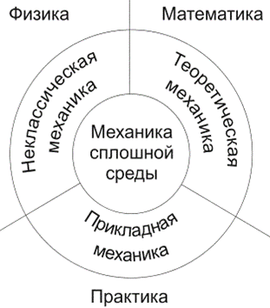
Рис 1

Аксиомы статики.
Все теоремы и уравнения статики выводятся из нескольких исходных положений, принимаемых без математических доказательств и называемых аксиомами или принципами статики. Аксиомы статики представляют собою результат обобщений многочисленных опытов и наблюдений над равновесием и движением тел, неоднократно подтвержденных практикой. Часть из этих аксиом является следствиями основных законов механики, с которыми мы познакомимся в динамике.
Аксиома 1. Если на свободное абсолютно твердое тело действуют две силы, то тело может находиться в равновесии тогда и только тогда, когда эти силы равны по модулю (F₁ = F₂) и направлены вдоль одной прямой в противоположные стороны (рис. 2).

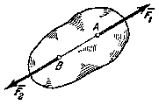
Рис 2

Аксиома 1 определяет простейшую уравновешенную систему сил, так как опыт показывает, что свободное тело, на которое действует только одна сила, находиться в равновесии не может.
Аксиома 2. Действие данной системы, сил на абсолютно твердое тело не изменится, если к ней прибавить или от нее отнять уравновешенную систему сил.
Эта аксиома устанавливает, что две системы сил, отличающиеся на уравновешенную систему, эквивалентны друг другу.
Следствие из 1-й и 2-й аксиом. Действие силы на абсолютно твердое тело не изменится, если перенести точку приложения силы вдоль ее линии действия в любую другую точку тела.

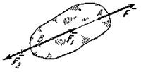
Рис 3

В самом деле, пусть на твердое тело действует приложенная в точке А сила (рис.3). Возьмем на линии действия этой силы произвольную точку В и приложим к ней две уравновешенные силы и , такие, что , . От этого действие силы на тело не изменится. Но силы и согласно аксиоме 1 также образуют уравновешенную систему, которая может быть отброшена. В результате на тело будет действовать только одна сила , равная , но приложенная в точке В.
Таким образом, вектор, изображающий силу , можно считать приложенным в любой точке на линии действия силы (такой вектор называется скользящим).

Аксиома 3 (аксиома параллелограмма сил). Две силы, приложенные к телу в одной точке, имеют равнодействующую, приложенную в той же точке и изображаемую диагональю параллелограмма, построенного на этих силах, как на сторонах.
Вектор , равный диагонали параллелограмма, построенного на векторах и (рис.3), называется геометрической суммой векторов и : .
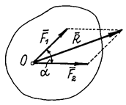
Рис 4

Величина равнодействующей

(1.1)

Конечно, Такое равенство будет соблюдаться только при условии, что эти силы направлены по одной прямой в одну сторону. Если же векторы сил окажутся перпендикулярными, то
Следовательно, аксиому 3 можно еще формулировать так: две силы, приложенные к телу в одной точке, имеют равнодействующую, равную геометрической (векторной) сумме этих сил и приложенную в той же точке.

Аксиома 4 (принцип противодействия). При всяком действии одного материального тела на другое имеет место такое же по величине, но противоположное по направлению противодействие.
Закон о равенстве действия и противодействия является одним из основных законов механики. Из него следует, что если тело А действует на тело В с силой , то одновременно тело В действует на тело А с такой же по модулю и направленной вдоль той же прямой, но противоположную сторону силой (рис. 4). Однако силы и не образуют уравновешенной системы сил, так как они приложены к разным телам. Эта аксиома соответствует третьему закону Ньютона: действие всегда равно и противоположно противодействию. При этом необходимо помнить, что в аксиоме 4 рассматривается случай, когда силы приложены к разным телам и в этом случае система сил не является уравновешенной в отличие от случая действия сил в аксиоме 2.

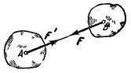
Рис 5

Этот принцип утверждает, что в природе не существует односторонних явлений. На рис. 5 изображена балка, опирающаяся на стены концами А и В. Для выявления сил действия и противодействия отделим балку от стен. Тогда силы действия балки на стену выражаются силами D_{A} и D_{B,} приложенными к стенам, а силы противодействия - силами R_{A} и R_{B}, приложенными к балке, которые в дальнейшем будем называть реакциями.
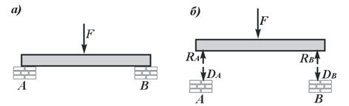
Рис 6 - Опирание балки на опоры:
а – схема загружения балки; б – силы действия балки на
опоры и противодействия со стороны опор на балку

Аксиома 5 (принцип отвердевания). Равновесие изменяемого (деформируемого) тела, находящегося под действием данной системы сил, не нарушится, если тело считать отвердевшим (абсолютно твердым). Из принципа отвердения следует, что условия, необходимые и достаточные для равновесия абсолютно твердого тела, необходимы, но не достаточны для равновесия деформируемого тела, по форме и размерам тождественного с данным.
Высказанное в этой аксиоме утверждение очевидно. Например, ясно, что равновесие цепи не нарушится, если ее звенья считать сваренными друг с другом и т. д.
Аксиома 6 (аксиома связей). Всякое несвободное тело можно рассматривать как свободное, если механическое действие связей заменить реакциями этих связей (пока запишите, пояснения дадим позже).
Приведенные принципы и аксиомы положены в основу методов решения задач статики. Все они широко используются в инженерных расчетах.

Связи и их реакции.
По определению, тело, которое не скреплено с другими телами и может совершать из данного положения любые перемещения в пространстве, называется свободным (например, воздушный шар в воздухе). Тело, перемещениям которого в пространстве препятствуют какие-нибудь другие, скрепленные или соприкасающиеся с ним тела, называется несвободным. Все то, что ограничивает перемещения данного тела в пространстве, будем называть связью.
Например, тело лежащее на столе – несвободное тело. Связью его является плоскость стола, которая препятствует перемещению тела вниз.
Очень важен так называемый принцип освобождаемости, которым будем пользоваться в дальнейшем. Записывается он так.
Любое несвободное тело можно сделать свободным, если связи убрать, а действие их на тело заменить силами, такими, чтобы тело оставалось в равновесии.
Сила, с которой данная связь действует на тело, препятствуя тем ила иным его перемещениям, называется силой реакции (противодействия) связи или просто реакцией связи.
Так у тела, лежащего на столе, связь – стол. Тело несвободное. Сделаем его свободным – стол уберем, а чтобы тело осталось в равновесии, заменим стол силой, направленной вверх и равной, конечно, весу тела.
Направлена реакция связи в сторону, противоположную той, куда связь не дает перемещаться телу. Когда связь одновременно препятствует перемещениям тела по нескольким направлениям, направление реакции связи также наперед неизвестно и должно определяться в результате решения рассматриваемой задачи.
Если в качестве физического тела рассматривать какой-либо элемент инженерного сооружения (балка, ферма, колонна, плита и т. п.), который передает давление на опоры, то реакции опор (связей) называют опорными реакциями. Реакции связей носят вторичное происхождение, они возникают как противодействие другим силам.
Все силы, кроме реакции связей, называют заданными силами. Термин «заданные силы» имеет глубокий смысл. Заданные силы чаще всего являются активными, т.е. силами, которые могут вызвать движение тел, например: сила тяжести, снеговая или ветровые нагрузки и т.п. Учитывая сказанное выше, будем подразделять силы на активные силы и реакции связей.
Одна из главных задач статики твердого тела - нахождение реакции связей. Для определения реакции связей необходимо найти величину этой реакции, линию и направление ее действия. Линия действия реакции обычно проходит через точку касания тела и связи. Численное значение реакции определяется расчетом, а направление реакции зависит от вида (конструкции) связи.
Для определения направления реакции необходимо установить особенности взаимодействия твердого тела со связями различного вида. Следует иметь в виду, что реакция всегда направлена противоположно направлению возможного перемещения тела при удалении связи.
Рассмотрим, как направлены реакции некоторых основных видов связей.
1. Гладкая плоскость (поверхность) или опора. Гладкой будем называть поверхность, трением о которую данного тела можно в первом приближении пренебречь. Такая поверхность не дает телу перемещаться только по направлению общего перпендикуляра (нормали) к поверхностям соприкасающихся тел в точке их касания (рис.7а). Поэтому реакция N гладкой поверхности или опоры направлена по общей нормали к поверхностям соприкасающихся тел в точке их касания и приложена в этой точке. Когда одна из соприкасающихся поверхностей является точкой (рис. 7б), то реакция направлена по нормали к другой поверхности.
Если поверхности не гладкие, надо добавить еще одну силу – силу трения , которая направлена перпендикулярно нормальной реакции в сторону, противоположную возможному скольжению тела.

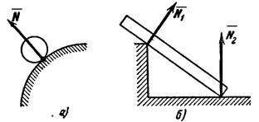
Рис 7

2. Нить (гибкие связи). Связь, осуществленная в виде гибкой нерастяжимой нити (рис.8), не дает телу М удаляться от точки подвеса нити по направлению AM. Поэтому реакция Т натянутой нити направлена вдоль нити от тела к точке ее подвеса. Если даже заранее можно догадаться, что реакция направлена к телу, все равно ее надо направить от тела. Таково правило. Оно избавляет от лишних и ненужных предположений и, как убедимся далее, помогает установить сжат стержень или растянут.

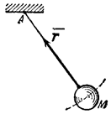
Рис 8

3. Цилиндрический шарнир (подшипник). Если два тела соединены болтом, проходящим через отверстия в этих телах, то такое соединение называется шарнирным или просто шарниром; осевая линия болта называется осью шарнира. Тело АВ, прикрепленное шарниром к опоре D (рис.89а), может поворачиваться как угодно вокруг оси шарнира (в плоскости чертежа); при этом конец А тела не может переместиться ни по какому направлению, перпендикулярному к оси шарнира. Поэтому реакция R цилиндрического шарнира может иметь любое направление в плоскости, перпендикулярной к оси шарнира, т.е. в плоскости А_{ху}. Для силы R в этом случае наперед не известны ни ее модуль R, ни направление (угол ).
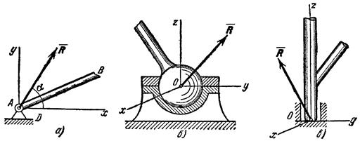
Рис 9

4. Шаровой шарнир и подпятник. Этот вид связи закрепляет какую-нибудь точку тела так, что она не может совершать никаких перемещений в пространстве. Примерами таких связей служат шаровая пята, с помощью которой прикрепляется фотоаппарат к штативу (рис.9,б) и подшипник с упором (подпятник) (рис. 9,в). Реакция R шарового шарнира или подпятника может иметь любое направление в пространстве. Для нее наперед неизвестны ни модуль реакции R, ни углы, образуемые ею с осями х, у, z.

5. Стержень. Пусть в какой-нибудь конструкции связью является стержень АВ, закрепленный на концах шарнирами (рис.10). Примем, что весом стержня по сравнению с воспринимаемой им нагрузкой можно пренебречь. Тогда на стержень будут действовать только две силы приложенные в шарнирах А и В. Но если стержень АВ находится в равновесии, то по аксиоме 1 приложенные в точках А и В силы должны быть направлены вдоль одной прямой, т. е. вдоль оси стержня. Следовательно, нагруженный на концах стержень, весом которого по сравнению с этими нагрузками можно пренебречь, работает только на растяжение или на сжатие. Если такой стержень является связью, то реакция стержня будет направлена вдоль оси стержня.
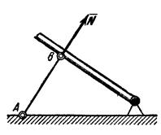
Рис 10

6. Подвижная шарнирная опора (рис.11). Это устройство представляет собой опорный элемент (подшипник), внутри которого вращается палец (ось) шарнира. Такая опора не препятствует вращению вокруг оси, но препятствует движению тела в любом направлении в плоскости, перпендикулярной к оси шарнира. Реакция такой опоры направлена по нормали к поверхности, на которую опираются катки подвижной опоры. На схемах эту связь изображают так, как показано на рис. 11.

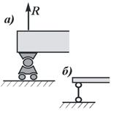
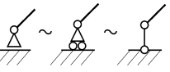
Рис 11

7. Неподвижная шарнирная опора (рис.12). Реакция R шарнирно-неподвижной опоры расположена в плоскости, перпендикулярной оси возможного вращения, и ее направление определяют две взаимно перпендикулярные составляющие R_{x} и R_{y}, соответствующие направлению выбранных осей (рис. 12, а). В строительной механике шарнирно-неподвижную опору изображают в виде двух шарнирных стержней пересекающихся в точке опоры (рис.11, б) или шарнира (рис 11, в). При решении задач будем реакцию изображать ее составляющими и по направлениям осей координат. Если мы, решив задачу, найдем и , то тем самым будет определена и реакция ; по модулю R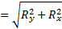.
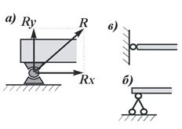

Рис 12 Шарнирно-неподвижная опора:
а – вид шарнирно-неподвижной опоры;
б, в – расчетные схемы шарнирно-неподвижных опор

Способ закрепления, показанный на рис.12, употребляется для того, чтобы в балке не возникало дополнительных напряжений при изменении ее длины от изменения температуры или от изгиба.

8. Неподвижная защемляющая опора или жесткая заделка (рис.13, а). Это соединение исключает возможность каких-либо перемещений абсолютного твердого тела. Балка, изображенная на рис.13,а, жестко заделана в стену в точке А. Перемещению ее в вертикальном направлении, препятствует реакция R_{y}, перемещению в горизонтальном направлении препятствует реакция R_{x} и повороту вокруг точки А - опорный момент М_{А}. Характерным для данной опоры является наличие опорного момента сил, исключающего вращение тела вокруг любой оси. Схематическое изображение такой опоры в теоретической механике показано на рис. 13, б. Если под такую балку где-нибудь в точке В подвести еще одну опору, то балка станет статически неопределимой.
С помощью указанных опорных связей сооружения прикрепляются к фундаментам или отдельные элементы соединяются между собой.

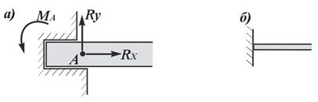

Рис 13

При определении реакций связи других конструкций надо установить, разрешает ли она двигаться вдоль трех взаимно перпендикулярных осей и вращаться вокруг этих осей. Если препятствует какому-либо движению – показать соответствующую силу, если препятствует вращению – пару с соответствующим моментом.
Иногда приходится исследовать равновесие нетвердых тел. При этом будем пользоваться предположением, что если это нетвердое тело находится в равновесии под действием сил, то его можно рассматривать как твердое тело, используя все правила и методы статики.
Связи, как и другие понятия, встречающиеся в аксиомах, являются абстракциями, весьма условно отражающими свойства реальных объектов. Например, рассмотренная выше гибкая невесомая нить может быть моделью подвесных и вантовых систем, у которых масса погонного метра троса составляет десятки и сотни килограммов. Однако усилия, возникающие в таких тросах, во столько раз больше их собственного веса, что при расчете последним можно пренебречь, считая их невесомыми.

Пример 1. На невесомую трехшарнирную арку действует горизонтальная сила (рис.14). Определить линию действия реакции (реакции связи в точке А).
Решение: Рассмотрим правую часть арки отдельно. В точках В и С приложим силы реакции связей . Тело под действием двух сил находится в равновесии. Согласно аксиоме о равновесии двух сил, силы равны по величине и действуют вдоль одной прямой в противоположные стороны. Таким образом, направление силы нам известно (вдоль линии ВС).
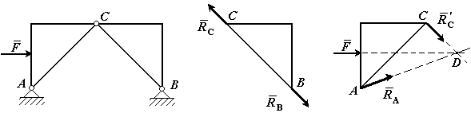

Рис 14

Рассмотрим левую часть арки отдельно. В точках А и С приложим силы реакции связей . Сила , действие равно противодействию. На тело действуют три силы, направления двух сил (и .) известно. Согласно теореме о трех силах линии действия всех трех сил пресекаются в одной точке. Следовательно, сила направлена вдоль линии AD.

Пример 2. Однородный стержень закреплен шарнирно в точке А и опирается на гладкий цилиндр. Определить линию действия реакции (реакции связи в точке А) (рис 15).
Решение: Так как стержень однородный, то равнодействующая сил тяжести (сила ), действующих на стержень, приложена в его геометрическом центре (точка С). Так как стержень опирается на гладкую поверхность, то реакция связи (сила ) в точке касания (точка D) направлена по нормали к этой поверхности. На тело действуют три силы, направления двух сил ( и .) известно. Согласно теореме о трех силах линии действия всех трех сил пресекаются в одной точке. Следовательно, сила направлена вдоль линии AЕ.

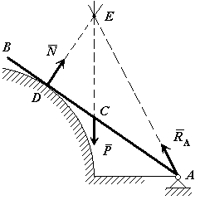
Рис 145

